Instituto Nacional de Educación Diversificada

INED

Santa Cruz Naranjo, Santa Rosa

Docente: Gustavo Blanco

Estudiante: Helen Daniela Arrecis Puaque

Grado: 5to Computación

ID: 1682

Área: Reparación

Clave: “2”

Sección: Única

Ciclo Escolar: 2025

Índice

1. Que es una red 2

2. Tipos de red alámbrica 2

3. Tipos de red inalámbrica 2

4. Ventajas y desventajas de red alámbrica e inalámbrica. 2

5. Como montar una red desde Santa Cruz hasta el Teocinte, investigue como conectar ambos puntos y que equipos colocaría?. 2

**1 .Que es una red**

Es un conjunto de dispositivos o entidades (como computadoras, impresoras o teléfonos) que están interconectados y se comunican entre sí para compartir información, recursos y servicios utilizando medios de transmisión físicos o inalámbricos y protocolos de comunicación. Estas conexiones permiten actividades como el acceso a Internet, el uso compartido de impresoras o la transferencia de archivos, siendo un elemento fundamental de la tecnología actual.

Para poder formar una red se requieren elementos: [*hardware*](https://es.wikipedia.org/wiki/Hardware), [*software*](https://es.wikipedia.org/wiki/Software) y [protocolos](https://es.wikipedia.org/wiki/Protocolo_(inform%C3%A1tica)). Los elementos físicos se clasifican en dos grandes grupos: dispositivos de usuario final (*hosts*) y dispositivos de red. Los dispositivos de usuario final incluyen los computadores, impresoras, escáneres, y demás elementos que brindan servicios directamente al usuario, y los segundos son todos aquellos que conectan entre sí a los dispositivos de usuario final, posibilitando su intercomunicación.

El fin de una red es «interconectar» los componentes hardware de una red , y por tanto, principalmente, los [computadoras](https://es.wikipedia.org/wiki/Computadora_personal) individuales, también denominados *hosts*, a los equipos que ponen los servicios en la red, los [servidores](https://es.wikipedia.org/wiki/Servidor), utilizando el cableado (o tecnología inalámbrica) soportada por la electrónica de red y unidos por cableado (o radiofrecuencia). En todos los casos la tarjeta de red se puede considerar el elemento primordial, sea parte de una computadora, de un conmutador, de una impresora, etc. y sea de la tecnología que sea ([Ethernet](https://es.wikipedia.org/wiki/Ethernet), [Wi-Fi](https://es.wikipedia.org/wiki/Wi-fi), [Bluetooth](https://es.wikipedia.org/wiki/Bluetooth), etc.)

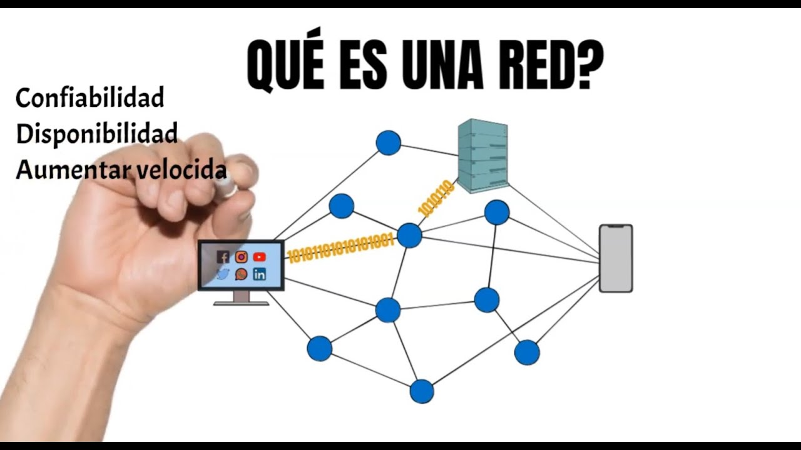

**2. Tipos de red alámbrica**

Las conexiones alámbricas se refieren a la comunicación entre dispositivos a través de cables físicos. Los tipos más comunes de conexiones alámbricas incluyen Ethernet, fibra óptica, coaxial y Powerline.

Tipos de conexiones alámbricas:

**Ethernet:** La tecnología Ethernet es la más utilizada para redes cableadas. Utiliza cables UTP (Unshielded Twisted Pair) o coaxial, y es común en redes locales (LAN) para conectar computadoras, impresoras y otros dispositivos.

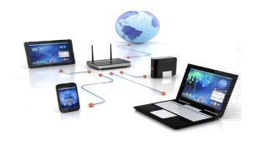

**Fibra Óptica:**

La fibra óptica utiliza cables hechos de vidrio o plástico para transmitir datos a través de pulsos de luz. Ofrece velocidades de transmisión más rápidas y mayor ancho de banda que el cableado de cobre, y es menos susceptible a interferencias electromagnéticas.

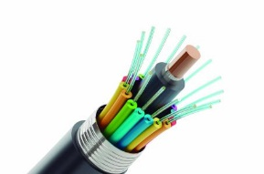

**Coaxial:** Este tipo de cable consta de un conductor central rodeado por una capa aislante, una malla de blindaje y una cubierta exterior. Es comúnmente usado en sistemas de televisión por cable y conexiones de red.

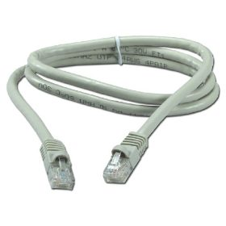

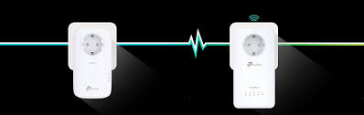 **Powerline:** Esta tecnología permite la transmisión de datos a través de la red eléctrica existente. Los dispositivos se conectan a la red eléctrica a través de adaptadores, y la señal de datos viaja a través de los cables eléctricos.

**3. Tipos de red inalámbrica**

Los tipos de redes inalámbricas se clasifican según su alcance: WPAN (área personal), WLAN (área local), WMAN (área metropolitana) y WWAN (área amplia), que varían desde unos pocos metros hasta la cobertura de ciudades o países enteros, y se usan para diferentes propósitos como conectar dispositivos cercanos o acceder a internet globalmente

[**WPAN**](https://www.google.com/search?client=firefox-b-d&sca_esv=d1d8d425e733f56a&biw=681&bih=651&q=WPAN&sa=X&ved=2ahUKEwiV6NqYxqSPAxVwSjABHaS2Cu4QxccNegQIJRAB&mstk=AUtExfB3Cchv1XZNYyrjfC0a2_xQDnXu-qa2frehDwrkHn2Aocbj9UGeZnvg4Dgo-KCZpWgQN3_v2_ua0Fh7Vedss0U2Hp1A_WYIZVLvMqBgXExVhyTxQMoe0_iNMpsneaqV3ws&csui=3) **(Wireless Personal-Area Network)**: Redes de muy corto alcance, diseñadas para la comunicación entre dispositivos personales como teléfonos, auriculares y teclados en un área limitada de unos pocos metros, utilizando tecnologías como Bluetooth.

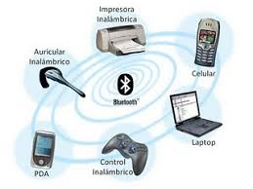

[**WLAN**](https://www.google.com/search?client=firefox-b-d&sca_esv=d1d8d425e733f56a&biw=681&bih=651&q=WLAN&sa=X&ved=2ahUKEwiV6NqYxqSPAxVwSjABHaS2Cu4QxccNegQIJxAB&mstk=AUtExfB3Cchv1XZNYyrjfC0a2_xQDnXu-qa2frehDwrkHn2Aocbj9UGeZnvg4Dgo-KCZpWgQN3_v2_ua0Fh7Vedss0U2Hp1A_WYIZVLvMqBgXExVhyTxQMoe0_iNMpsneaqV3ws&csui=3) **(Wireless Local-Area Network)**: Redes de área local inalámbricas, comúnmente conocidas como Wi-Fi, que proporcionan conectividad en un espacio limitado como una casa u oficina, permitiendo la conexión de computadoras, impresoras y otros dispositivos a internet.

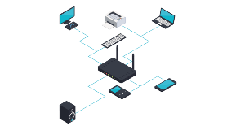

[**WMAN**](https://www.google.com/search?client=firefox-b-d&sca_esv=d1d8d425e733f56a&biw=681&bih=651&q=WMAN&sa=X&ved=2ahUKEwiV6NqYxqSPAxVwSjABHaS2Cu4QxccNegUIkwEQAQ&mstk=AUtExfB3Cchv1XZNYyrjfC0a2_xQDnXu-qa2frehDwrkHn2Aocbj9UGeZnvg4Dgo-KCZpWgQN3_v2_ua0Fh7Vedss0U2Hp1A_WYIZVLvMqBgXExVhyTxQMoe0_iNMpsneaqV3ws&csui=3) **(Wireless Metropolitan-Area Network)**: Redes de área metropolitana inalámbricas, que cubren una ciudad o un área metropolitana grande, aunque son menos comunes que las LAN y WAN.

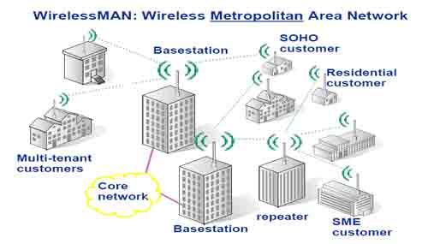

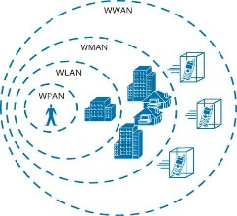 [**WWAN**](https://www.google.com/search?client=firefox-b-d&sca_esv=d1d8d425e733f56a&biw=681&bih=651&q=WWAN&sa=X&ved=2ahUKEwiV6NqYxqSPAxVwSjABHaS2Cu4QxccNegUIkAEQAQ&mstk=AUtExfB3Cchv1XZNYyrjfC0a2_xQDnXu-qa2frehDwrkHn2Aocbj9UGeZnvg4Dgo-KCZpWgQN3_v2_ua0Fh7Vedss0U2Hp1A_WYIZVLvMqBgXExVhyTxQMoe0_iNMpsneaqV3ws&csui=3) **(Wireless Wide-Area Network)**: Redes de área amplia inalámbricas que cubren extensas áreas geográficas como un país o el mundo, a menudo utilizando redes de telefonía móvil (como 4G o 5G) o enlaces satelitales para proporcionar conectividad a dispositivos móviles.

**4.** **Ventajas y desventajas de red alámbrica e inalámbrica**

Las redes alámbricas ofrecen mayor velocidad, estabilidad y seguridad, pero requieren cableado físico que limita la movilidad y dificulta la instalación. Las redes inalámbricas proporcionan flexibilidad, facilidad de instalación y movilidad, pero son menos seguras, más lentas, susceptibles a interferencias y tienen un alcance limitado.

Redes Alámbricas (Cableadas)

**Ventajas:**

* **Velocidad y estabilidad:** Ofrecen mayor velocidad de transmisión y una conexión más estable y fiable, ideal para tareas intensivas como la videoconferencia o la transferencia de grandes archivos.
* **Mayor seguridad:** La conexión física dificulta el acceso no autorizado, lo que las hace más seguras contra intrusos.
* **Menor interferencia:** Al no depender de ondas de radio, son menos propensas a interferencias externas.

**Desventajas:**

* **Movilidad limitada:** Los dispositivos están físicamente conectados por cables, restringiendo la movilidad de los usuarios.
* **Instalación compleja:** Requieren la instalación física de cables, lo que puede ser laborioso y costoso, especialmente en edificios grandes.
* **Menos flexibilidad:** La configuración es menos adaptable a cambios de disposición de equipos o crecimiento de la red.

Redes Inalámbricas (Wi-Fi)

**Ventajas:**

* **Movilidad y flexibilidad:** Permiten a los usuarios moverse libremente mientras están conectados y son fáciles de adaptar a diferentes espacios.
* **Fácil instalación:** No requieren cableado físico, lo que simplifica el proceso de configuración y reduce los costos.
* **Conexión accesible:** Los dispositivos se conectan a través de ondas de radio, lo que permite el acceso desde cualquier lugar donde haya señal.

**Desventajas:**

* **Menor seguridad:** La señal se transmite por el aire, lo que la hace vulnerable a ataques y requiere medidas de seguridad robustas.
* **Susceptibilidad a interferencias:** Las señales pueden ser afectadas por otros dispositivos electrónicos, obstáculos físicos como paredes, o incluso la niebla y la radiación.
* **Velocidad y ancho de banda limitados:** La velocidad de transmisión puede ser inferior a la de las redes cableadas y el ancho de banda es limitado, lo que afecta la calidad de servicios como el streaming de video o las videollamadas.
* **Alcance limitado:** La señal puede debilitarse o perderse en áreas alejadas del router.

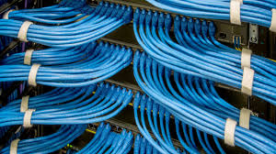

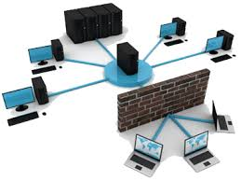5. Como montar una red desde Santa Cruz hasta el Teocinte, investigue como conectar ambos puntos y que equipos colocaría?.

  
Acá hay un mapa que muestra la cercanía entre Santa Cruz Naranjo y el Teocinte, en el departamento de Santa Rosa, Guatemala

Pues para montar una red entre Santa Cruz Naranjo y El Teocinte aremos lo siguiente:

1. **Topografía y distancia**

* Distancia aproximada: Entre 2 y 2.3 km según mapas detallados
* Altitud: Santa Cruz Naranjo está cerca de los 1, 126m a 1,212m sobre el nivel del mar, mientras que el Teocinte alcanza unos 1,276 m
* Terreno: La zona pues presenta desniveles moderados y posibles obstrucciones como colinas, vegetación y construcciones rurales. Es fundamental realizar un recorrido previo para evaluar la línea de vista.

1. **Tipo de enlace más adecuado**

**Opción A:** Enlace punto a punto (Ptp) inalámbrico

Ideal si hay línea de vista clara o tras de limpiezas del terreno

**Opción B:** Fibra óptica (menos probable en zonas rurales sin infraestructura existente)

Más costosa, implica excavación y permisos; no es lo más practico aquí.

1. Recomendaciones de equipos para enlaces Ptp inalámbricos

A continuación, algunos equipos eficaces para esta distancia:

* **Ubiquiti AirMax / NanoBeam Ac**: antenas direccionalescon buen alcance (hasta varios kilómetros), ideales para enlaces confiables de baja latencia.
* **Mikro Tik Wireless Wire (60 GHz):** Perfectos si hay visibilidad directa; ofrecen alta velocidad (USB a 1 Gbps) aunque sensibles al clima.
* **TP-Link Pharos CPE:** opción económica para enlaces hasta varios km con suficiente potencia.
* **Enlaces Ubiquiti PowerBeam:** alta ganancia y alcance hasta 25 km en condiciones óptimas.

**Accesorios esenciales:**

* Torres o mástiles para elevar las antenas por encima de obstáculos.
* Cables de conexión (UTP con PoE) y una fuente PoE.
* Protección contra sobretensiones (surge protector)
* Equipos de configuración (PC, software) y certificadores de enlace.

1. **Guion para despliegue paso a paso**

**Paso Acción**

**1. Reconocimiento del terreno:** Ubicar ambos puntos, medir elevaciones y obstáculos

**2. Selección de equipos:** según visibilidad y presupuesto, elegir entre equipos

Mencionados (Ubiquiti, Mikro Tik, TP-Link).

**3. Instalación física:** montar mástiles (5-10), instalar antenas, asegurar apuntado preciso entre los dos extremos.

**4. Conexiones eléctricas y de Datos:** instalar PoE y cables UTP; asegurar alimentación estable y protección eléctrica

**5. Configuración del enlace:** ajustar alineaciones con herramientas (RSSI), configurar direcciones IP, DHCP (si aplica), pruebas de ping y ancho de banda

**6 Monitoreo y ajuste fino:** verificar estabilidad del enlace, ajustar antenas para máxima calidad, asegurar cimentación y anclaje.

**7. Mantenimiento periódico:** revisar alineación, limpiar frescos obstáculos, actualizar firmware y proteger contra rayo.